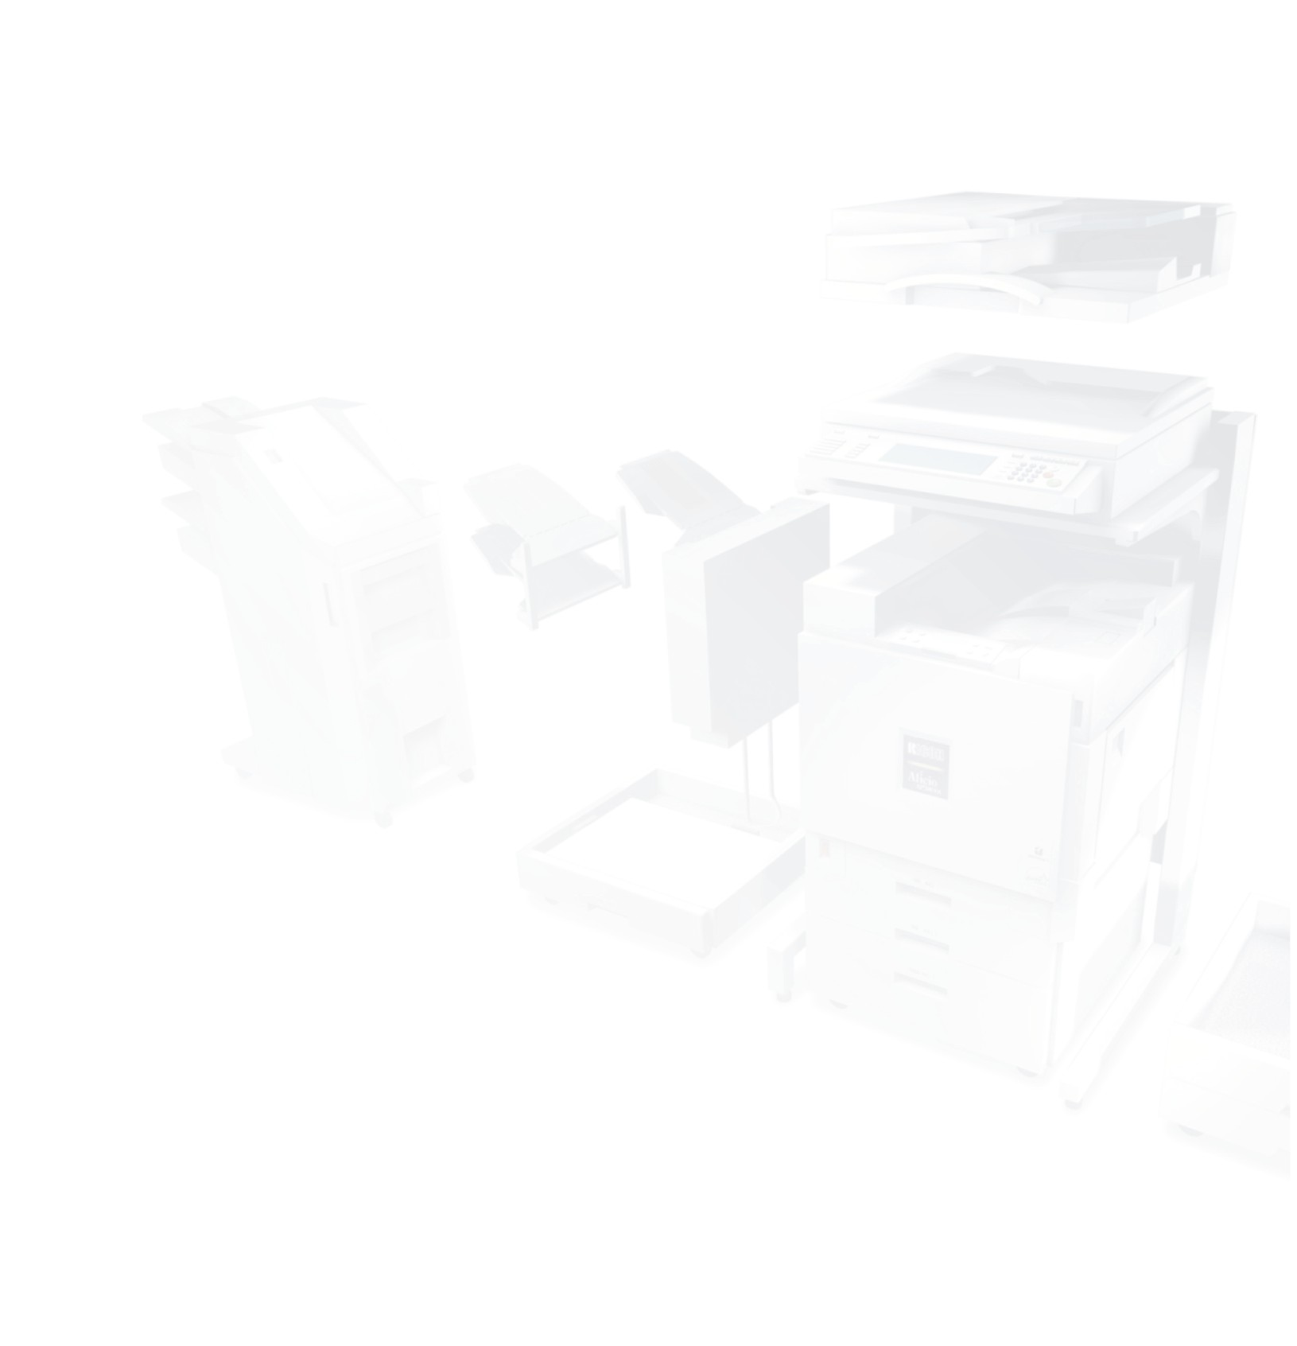


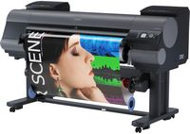

Plotter Canon iPF8300
 | Clasă |  |  |  | 44 ţoli
 | Tip de cerneală |  |  |  | Cerneală pigmentată, 12 culori (LUCIA): BK, MBK, C, M, Y, PC, PM, GY, PGY, R, G, B
 | Rezoluţie maximă de imprimare |  |  |  | 2.400 x 1.200 dpi
 | Dimensiuni, greutate |  |  |  | Unitatea principală cu suport de imprimantă şi coş 1893 (l) x 975 (A) x 1144 (H) mm;  Greutate: aprox. 143 kg (inclusiv suport de rolă; exclusiv cerneală şi capete de imprimare)
 | Sursă de alimentare |  |  |  | Putere la intrare c.a. 100 - 240 V (50/60 Hz)  Consum de energie  Funcţionare: 190 W sau mai puţin  Consum de energie în standby 100 V - 120 V 5 W sau mai puţin  (în modul Consum redus de energie) 220 V - 240 V 6 W sau mai puţin  Oprit (standby) 1 W sau mai puţin
 | Mediul de funcţionare |  |  |  | Temperatură: 15 - 30°C, umiditate: 10-80% (fără condens)
 | Zgomot acustic |  |  |  | Presiune acustică:  în timpul funcţionării aprox. 50 dB (A) sau mai puţin  Standby: 35 dB (A) sau mai puţin  Putere acustică (LWAd): în timpul funcţionării 6,8 beli sau mai puţin
 | Afişajul panoului de comandă |  |  |  | Ecran LCD mare: 160 x 128 puncte, 5 LED-uri, 13 taste  Limba de pe panoul de comandă: engleză (SUA), japoneză  Limbă afişată pe LCD: engleză (SUA), franceză, germană, italiană, spaniolă, chineză, coreeană, rusă, japoneză (Kanji)
 | Hard Disk |  |  |  | 2,5 ţoli, 80 GB
 | Interfaţă |  |  |  | USB Hi-Speed, Tip: încorporat  Mod: Viteză maximă (12 Mbit/sec), Viteză mare (480 Mbit/sec), Transfer general  Tip conector: seria B (4 pini)
 | Ethernet |  |  |  | Tip: încorporat  Standard: IEEE 802.3 10base-T  IEEE 802.3u 100base-TX / IEEE 802.3ab 1000base-T / Auto-Negotiation / IEEE 802.3x Full Duplex  Protocol: IPX/SPX （Netware 4.2（J）, 5.1（J）, 6.0 (J)）  SNMP （Canon-MIB）, HTTP, TCP/IP (IPv4/IPv6), AppleTalk
Cap de imprimare
 | Model |  |  |  | PF-05
 | Tip |  |  |  | Jet de cerneală la cerere
 | Configuraţie cap |  |  |  | Tip integrat cu 6 culori (6 cipuri pe cap de imprimare x 2 capete de imprimare)
 | Densitate tipărire duze |  |  |  | 1200 dpi x 2
 | Duze per chip |  |  |  | 2.560 duze x 6 culori, 2 capete de imprimare
 | Dimensiune picături |  |  |  | 4 pl
Rezervor de cerneală
 | Model |  |  |  | PFI-304 (330 ml): BK, MBK, C, M, Y, PC, PM, GY, PGY, R, G, B  PFI-704 (700 ml): BK, MBK, C, M, Y, PC, PM, GY, PGY, R, G, B
Manevrarea hârtiei
 | Hârtie rolă |  |  |  | O rolă, alimentare frontală, ieşire frontală
 | Hârtie tăiată |  |  |  | Alimentare frontală, ieşire frontală (Alimentare manuală prin pârghia de blocare a suporturilor)
 | Tip de suport |  |  |  | Hârtie simplă  Hârtie simplă premium  Hârtie cretată  Hârtie cretată cu greutate mare  Hârtie mată premium  Hârtie foto lucioasă  Hârtie foto semilucioasă  Hârtie lucioasă premium  Hârtie semilucioasă premium  Peliculă cu iluminare din spate  Peliculă cu iluminare din spate HG  Peliculă imprimată pe spate  Pânză neinflamabilă  Hârtie fotografică Fine Art  Hârtie fotografică Fine Art grea  Hârtie texturată Fine Art  Pânză mată  Hârtie cretată mată  Hârtie fotografică lucioasă  Hârtie fotografică satinată  Hârtie fotografică lucioasă HW  Hârtie fotografică satinată HW  Hârtie de verificare comercială  Hârtie fotografică lucioasă  Hârtie fotografică satinată  Peliculă cu iluminare din spate opacă uni  Role de film  Pânză mată artistică  Pânză satinată artistică  Vinil baner pe pânză  Vinil mat adeziv  Hârtie standard  Hârtie cretată mată  Hârtie cretată mată extra  Hârtie opacă  Hârtie grafică de înaltă rezoluţie  Hârtie fotografică perlată  Hârtie de verificare lucioasă  Hârtie de verificare semilucioasă  Hârtie de verificare semilucioasă  Hârtie barieră de înaltă rezoluţie  Baner pe pânză  Pânză de pictură rezistentă la apă  Vinil elastic adeziv mat
 | Formatul hârtiei |  |  |  | Rolă de hârtie (lăţime) ISO A3, A2, A1, A0  JIS B2, B1, B0  ARCH 24", 30", 36"  Altele 10", 14", 16", 17", 42", 44"  Hârtie tăiată ISO A4, A3, A3+, A2, A2+, A1, B4, B3, B2, B1, B0  DIN C4, C3, C2, C1, C0  JIS B4, B3, B2, B1, B0  ANSI 8,5 x 11", 8,5 x 14", 11 x 17", 13 x 19", 17 x 22", 22 x 34", 28 x 40", 34 x 44"  ARCH 9 x 12", 12 x 18", 18 x 24", 24 x 36", 26 x 38", 27 x 39", 30 x 42", 36 x 48"  Foto 20 x 24", 18 x 22", 14 x 17", 12 x 16", 10 x 12", 10 x 15", 8 x 10", 16 x 20" (format foto SUA)  Poster 20 x 30", 30 x 40", 42 x 60", 44 x 62", 300 x 900 mm  Altele 13 x 22"
 | Grosimea hârtiei |  |  |  | Rolă de hârtie 0,07 - 0,8 mm  Hârtie tăiată 0,07 – 0,8 mm
 | Diametrul maxim exterior al hârtiei rolă |  |  |  | 150,0 mm sau mai puţin
 | Dimensiunea spaţiului central al suportului |  |  |  | Diametrul interior al rolei: 2"/3"
 | Lăţimea hârtiei |  |  |  | Rolă de hârtie: 254 - 1117,6 mm  Hârtie tăiată, alimentare manuală superioară 203,2 mm - 1117,6 mm
 | Lungimea minimă a hârtiei tipăribile |  |  |  | 203,2 mm
 | Lungimea maximă a hârtiei tipăribile |  |  |  | Rolă de hârtie 18 m (Variază în funcţie de sistemul de operare şi de aplicaţie)  Hârtie tăiată 1,6 m
 | Margini (sus, jos, laturi) |  |  |  | Suprafaţă recomandată Rolă de hârtie: Sus: 20 mm, Jos: 5 mm, Stânga/Dreapta: 5 mm  Hârtie tăiată: Sus: 20 mm, Jos: 23 mm, Lateral: 5 mm  Suprafaţă tipăribilă Rolă de hârtie: Sus: 3 mm, Jos: 3 mm, Stânga/Dreapta: 3 mm  Rolă de hârtie Sus: 5 mm, Jos: 5 mm, Lateral: 5 mm  Rolă de hârtie (imprimare fără margini) Sus: 0 mm, Jos: 0 mm, Lateral: 0 mm  Hârtie tăiată: Sus: 5 mm, Jos: 23 mm, Lateral: 5 mm
 | Lăţimea hârtiei pentru imprimare fără margini |  |  |  | 515 mm (JIS B2), 1030 mm (JIS B0), 594 mm (ISO A1), 841 mm (ISO A0), 10", 14", 17", 24", 36", 42", 44"
Opţiune
 | Media Take up Unit |  |  |  | TU-06
 | Suport de rolă |  |  |  | RH2-44
Consumabile
 | Rezervor de cerneală |  |  |  | PFI-304 (330 ml): BK, MBK, C, M, Y, PC, PM, GY, PGY, R, G, B  PFI-704 (700 ml): BK, MBK, C, M, Y, PC, PM, GY, PGY, R, G, B
 | Cap de imprimare |  |  |  | PF-05
 | Cutter Blade |  |  |  | CT-06
 | Cartuş de întreţinere |  |  |  | MC-08

